Для реализации проекта используются следующие архитектурные элементы:
- Водные объекты с разным функциональным назначением.
- Фонтан, стекающий со стены.
Конструкция представлена в соответствии с нижеуказанной схемой.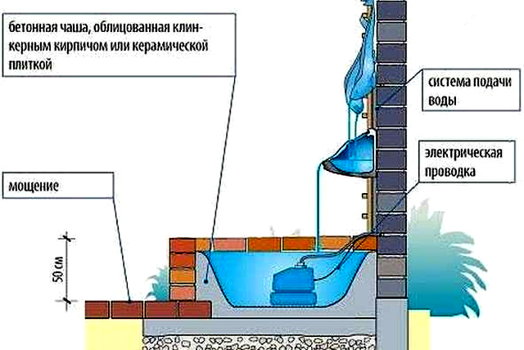
- Пруд с соответствующей конструкцией.
- 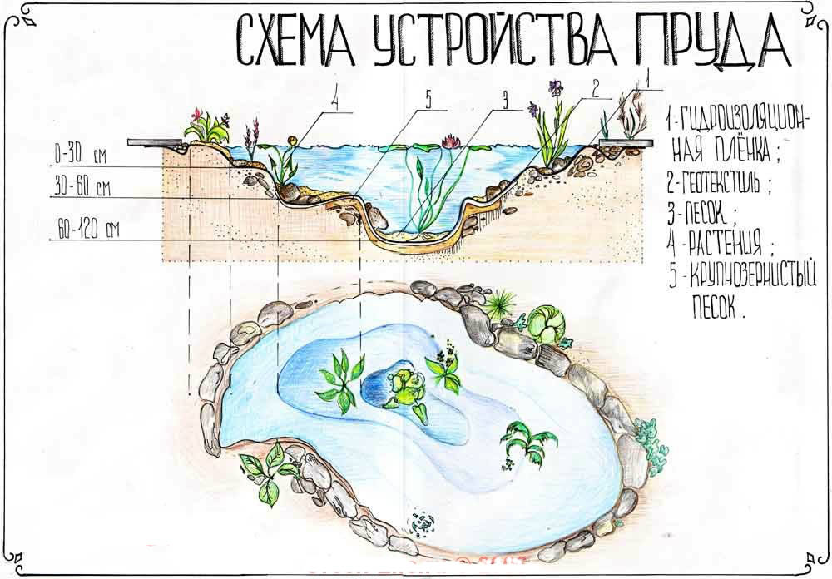

По задней и правой стороне устанавливаются 11 устанавливаются две параметрические скамейки, две приподнятые клумбы круглой формы и деревянное декор-ограждение для сосны. Указанные изделия изготовлены на заказ.

